**MINUTA DE REUNIÓN**

**NOMBRE DEL PROYECTO**

**I-2022**

| **Fecha:** | **04/03/2022** | **Lugar:** | Reunión en la plataforma Discord |
| --- | --- | --- | --- |

| **Hora de Inicio:** | **14:00** | **Hora Final:** | 15:00 |
| --- | --- | --- | --- |

| **Nombre del comité/reunión:** | Planificación de avances II |
| --- | --- |

| **Asistentes a la reunión** | |  |  |
| --- | --- | --- | --- |
| **Nombre** | **Puesto o rol, Empresa** | **Firma** | **Asistencia (Presente, Ausente, Tarde)** |
| 1. Jonathan Quesada Salas | Gerente |  | Presente |
| 1. Rodolfo Cruz Vega | Equipo de desarrollo | **Dibujos con el lápiz Dibujos con el lápiz Dibujos con el lápiz Dibujos con el lápiz Dibujos con el lápiz Dibujos con el lápiz Dibujos con el lápiz Dibujos con el lápiz Dibujos con el lápiz Dibujos con el lápiz Dibujos con el lápiz Dibujos con el lápiz** | Presente |
| 1. Alejandro Loaiza | Equipo de desarrollo |  | Presente |
| 1. Valeria Calderón | Equipo de desarrollo |  | Presente |

| **Agenda** |
| --- |
| 1. Hacer un repaso de los avances realizados por cada integrante del equipo de los incisos establecidos del Plan de Administración de Proyecto 1, 2 y 3 y la Metodología o ciclo de vida del proyecto. |
| 1. Establecer nuevas tareas sobre incisos faltantes que tiene el Avance 1 del proyecto y hacer una repartición de dichos incisos. |

**SEGUIMIENTO DE LOS PUNTOS**

| **Pendientes** | **Responsable** | **Fecha de compromiso** |
| --- | --- | --- |
| * Realizar seguimiento con el punto 1 para poder organizar un debido repaso con lo ya asignado en la reunión 2 en cuanto a los avances individuales de cada integrante. | Jonathan Quesada Salas, Rodolfo Cruz, Alejandro Loaiza y Valeria Calderón | 04/03/2022 |
| * Darle seguimiento al punto 2 con dar hincapié a las nuevas tareas a desarrollar por parte del grupo de trabajo, para así completar requerimientos para el Avance 1 | Jonathan Quesada Salas | 04/03/2022 |

| **Acuerdos a los que se llega** | **Responsable** | **Observaciones** |
| --- | --- | --- |
| El acuerdo acordado con el punto 1 fue en estar de acuerdo con los avances realizados en cada uno de los puntos asignados a cada integrante del equipo. | Jonathan Quesada Salas, Rodolfo Cruz, Alejandro Loaiza y Valeria Calderón |  |
| El acuerdo acordado con el punto 2 se concluyó que en cuanto a la repartición se hará de la siguiente manera para los incisos faltantes:  Rodolfo Cruz Vega: Realizará el punto 5 del Plan de Proyectos  Alejandro Loaiza: Realizará el punto 5 del Plan de Proyectos  Valeria Calderón: Realizará el punto 4 del Plan de Proyectos  Jonathan Quesada Salas: Realizará tabla Stakeholders, definición preliminar del alcance Req. Funcionales y No Func. | Jonathan Quesada Salas | Estos incisos deben de estar cubiertos para el 11 de marzo. |

**GERENTE: Jonathan Quesada Salas FIRMA:**

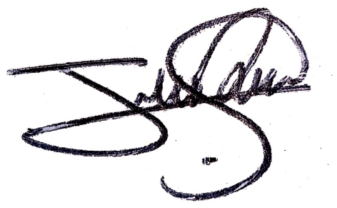

**PATROCINADOR: FIRMA:** 